Contenido

1 Autores del trabajo, planificación y entrega 2

1.1 Autores 2

1.2 Planificación 2

1.3 Entrega 2

2 Requisitos del prototipo a implementar 3

2.1 Requisitos funcionales 3

2.2 Otros requisitos 4

3 Criterios de comparación en la implementación 4

3.1 Criterio 1: Facilidad de instalación 4

3.2 Criterio 2: Idioma 4

3.3 Criterio 3: Asistente de uso 4

3.4 Criterio 4: Diseño de interfaz 4

3.5 Criterio 5: Intuitividad 5

3.6 Criterio 6: Utilización de recursos 5

3.7 Criterio 7: Parámetros a analizar 5

3.8 Criterio 8: Generación de informes 5

3.9 Criterio 9: Requisitos previos a la instalación 5

3.10 Criterio 10: Ayudas y tutoriales 5

3.11 Criterio 11: Tiempo invertido en realizar una prueba desde cero 6

4 Informe de la prueba con WebLoad 7

4.1 Diseño de la prueba 7

4.2 Documentación de construcción de las pruebas 7

4.3 Documentación de la configuración de la consola de testeo 7

4.4 Documentación del análisis de resultados 7

5 Informe de la prueba con LoadRunner 8

5.1 Diseño de la prueba 8

5.2 Documentación de construcción de las pruebas 8

5.3 Documentación de la configuración de la consola de testeo 8

5.4 Documentación del análisis de resultados 8

6 Comparación de las dos implementaciones 9

6.1 Evaluación de los criterios en la implementación usando WebLoad 9

6.2 Evaluación de los criterios en la implementación usando LoadRunner 9

7 Comparación de la implementación de las tecnologías 10

8 Conclusiones 12

# Autores del trabajo, planificación y entrega

## Autores

El grupo 8 del turno de tarde (T8) está formado por:

* Pedro Ignacio Santiago (Coordinador).
* Bogdan Ionut Ciobanu
* Sandra Antoral

La comparación se realizará entre WebLOAD y LoadRunner, dos herramientas empresariales de testeo de rendimiento, carga y estrés, en aplicaciones y servicios web.

## Planificación

En el siguiente enlace se puede visualizar la planificación de tareas por puntos del trabajo, organizado y adjudicado a cada uno de los miembros del grupo.

[*https://www.tomsplanner.es/public/tg2-t8*](https://www.tomsplanner.es/public/tg2-t8)

El peso de este trabajo en la calificación total de la asignatura es de un 10%, por tanto, requiere de una dedicación de 15 horas del total de 150 horas de la asignatura.

Existen 6 grupos de tareas que se corresponden a los 6 apartados del trabajo con sus correspondientes subtareas. También, están adjudicadas al trabajo realizado por cada componente del grupo, así como de las horas realizadas por cada uno de nosotros.

Se aprecia que la suma de los trabajos realizados en los apartados da un total de 15 horas por persona, siendo el total de horas invertidas en este trabajo de 45.

## Entrega

En el siguiente link, se redirigirá al repositorio de GitHub del grupo T8 donde se podrán encontrar los archivos a calificar con la siguiente nomenclatura:

[*https://github.com/PedroISP/TG2*](https://github.com/PedroISP/TG2)

* Informe del trabajo: con el nombre TG3_final.docx
* Presentación del trabajo: TG3_final.pptx
* Prototipos obtenidos de la implementación de cada una de las tecnologías (Incluye todos los archivos necesarios para la instalación y uso de cada prototipo):
  + PrototipoWebLoad.zip
  + PrototipoLoadRunner.zip

# Requisitos del prototipo a implementar

Partimos de la premisa de que nuestra tecnología no parte de ningún desarrollo ni necesita de ningún diseño para ponerla en funcionamiento.

Las dos suits de aplicaciones para testear servicios, aplicaciones y sistemas web cumplen con un montón de funcionalidades que nos permiten en ambos casos realizar casi cualquier tarea relacionada con la investigación.

En conclusión los requisitos funcionales y los criterios que propondremos a lo largo del trabajo, se centran más en aspectos no tan técnicos como pueden ser la facilidad de uso, instalación y prerrequisitos, tiempos de desarrollo de las pruebas a realizar, tiempos de ejecución de las pruebas y algunos más que detallaremos a continuación.

*El objetivo del proyecto es comparar la implementación de un mismo prototipo de sistema utilizando dos tecnologías diferentes (A y B).*

*Es importante cumplimentar este apartado antes de empezar a implementar el prototipo de cada tecnología, porque ambos prototipos deben cumplir los requisitos que se establezcan en este apartado. Si se van a crear dos equipos de trabajo, uno para cada prototipo, el contenido de este apartado es lo que han de compartir ambos equipos como punto de partida.*

*Cuanto más detallados sean los requisitos, mayor será la precisión en la comparación que se realizará al final del trabajo. Se trata de conseguir dos prototipos con igual funcionalidad, pero utilizando diferentes tecnologías.*

*Se puede dar libertad a los equipos de desarrollo en cuanto al diseño, pero la funcionalidad debe ser lo más parecida posible. Por ejemplo, no es necesario que los colores utilizados en las pantallas sean exactamente los mismos en ambos prototipos, a no ser que los miembros del grupo lo hayan decidido así, en cuyo caso, esos detalles de colores deben incluirse en el catálogo de requisitos, para que ambos equipos los cumplan.*

## Requisitos funcionales

En la siguiente tabla se indicará el catálogo de requisitos funcionales del sistema.

| **REQ.** | **DESCRIPCIÓN** |
| --- | --- |
| RF01 | Facilidad de instalación |
| RF02 | Idioma |
| RF03 | Asistente de uso |
| RF04 | Diseño de interfaz |
| RF05 | Intuitividad |
| RF06 | Utilización de recursos |
| RF07 | Parámetros a analizar |
| RF08 | Generación de informes |

## Otros requisitos

En la siguiente tabla se indicará el catálogo de requisitos no funcionales del sistema.

| **REQ.** | **DESCRIPCIÓN** |
| --- | --- |
| R01 | Requisitos previos a la instalación |
| R02 | Ayudas y tutoriales |
| R03 | Tiempo invertido en realizar una prueba desde cero |

# Criterios de comparación en la implementación

En el trabajo TG2 se definieron criterios de comparación de las dos tecnologías a nivel teórico.

En este trabajo se definen criterios para la comparación de la implementación de las tecnologías en la construcción del prototipo de sistema de ejemplo, cuyos requisitos son los establecidos en el apartado 2.

## Criterio 1: Facilidad de instalación

* Nombre del criterio: Facilidad de instalación de todos los componentes del sistema.
* Descripción: Facilidad que ofrece el instalador de la aplicación a la hora de realizar una instalación predeterminada y básica para realizar una prueba normal.
* Tipo de valor: Escala de 1 a 10.

## Criterio 2: Idioma

* Nombre del criterio: Idioma
* Descripción: Lengua en la que está desarrollada la aplicación
* Tipo de valor: Cadena de caracteres

## Criterio 3: Asistente de uso

* Nombre del criterio: Asistente de uso como guía para utilizar la aplicación
* Descripción: Magnitud que nos permite evaluar la relación facilidad-uso de los asistentes para la generación de pruebas
* Tipo de valor: Escala de 1 a 10

## Criterio 4: Diseño de interfaz

* Nombre del criterio: Diseño de la interfaz
* Descripción: Magnitud que nos permite evaluar el diseño de la interfaz para modificar, insertar y borrar datos y parámetros para la ejecución de pruebas
* Tipo de valor: Escala de 1 a 10

## Criterio 5: Intuitividad

* Nombre del criterio: Intuitividad
* Descripción: Magnitud que nos permite evaluar el grado de diseño que ofrece la aplicación para guiarnos fácilmente por la interfaz
* Tipo de valor: Escala de 1 a 10

## Criterio 6: Utilización de recursos

* Nombre del criterio: Utilización de recursos del sistema
* Descripción: Nos permitirá diferenciar las dos herramientas en función del impacto que tienen sobre el sistema sobre el que se ejecutan las pruebas.
* Tipo de valor: Enumerado [Alto-Bajo]

## Criterio 7: Parámetros a analizar

* Nombre del criterio: Parámetros a analizar
* Descripción: Facilidad de elección sobre una serie de parámetros a analizar referentes a la prueba a testear.
* Tipo de valor: Escala de 1 a 10

## Criterio 8: Generación de informes

* Nombre del criterio: Generación de informes
* Descripción: Magnitud que nos permite evaluar la capacidad de generar informes y el estilo y morfología de estos así como, el número de formatos posibles.
* Tipo de valor: Escala de 1 a 10

## Criterio 9: Requisitos previos a la instalación

* Nombre del criterio: Requisitos previos a la instalación
* Descripción: Programas y características necesarias del sistema previas a la instalación de las aplicaciones
* Tipo de valor: Cadena de caracteres

## Criterio 10: Ayudas y tutoriales

* Nombre del criterio: Ayudas y tutoriales
* Descripción: Magnitud que evalua la relación calidad-cantidad de los tutoriales accesibles on-line
* Tipo de valor: Magnitud de 1 a 10

## Criterio 11: Tiempo invertido en realizar una prueba desde cero

* Nombre del criterio: Tiempo invertido
* Descripción: Tiempo invertido en realizar una prueba desde que se abre el programa hasta que se extraen las analíticas en un archivo de lectura.
* Tipo de valor: Minutos

# Informe de la prueba con WebLoad

Se trata de incluir en este apartado la documentación del desarrollo del proyecto de implementación, utilizando WebLoad, cuyos requisitos funcionales se enumeraron en el apartado 2.

Antes de comenzar se requiere una preparación previa a la instalación para el correcto funcionamiento del programa.

* Es necesaria la apertura de los puertos 9000 y 9010 en los canales TCP y UDP en el firewall de Windows
* La instalación del gestor de bases de datos PostgreSQL y su administrador grafico pgAdmin III. Dicho gestor es necesario para el almacenamiento y posterior análisis de los resultados de las pruebas.

En nuestro caso ambos prerrequisitos se han realizado a mano siguiendo los tutoriales de instalación y realizando configuraciones manualmente ya que el autoejecutable que viene con el programa no generaba automáticamente la base de datos en postgres.

## Diseño de la prueba

La prueba a realizar se realizará sobre la página:

* <http://www.webloadmpstore.com/index.php>

En la cual realizaremos el siguiente recorrido:

1. Ingresar en <http://webloadmpstore.com/>
2. Hacer login
   1. User: demo
   2. Pass: demo
3. Hacer búsqueda, arriba a la derecha, “CONSOLE”
4. Click en “WebLOAD Console Demo”
5. Click en “CART” (Carro de la compra)
6. Borrar producto

## Documentación de construcción de las pruebas

Iniciamos el IDE de WebLoad donde generaremos la “agenda” como se denomina técnicamente para este programa. Esta agenda está formada por un script en lenguaje JavaScript donde se recoge toda la información que se produce al ejecutar una navegación por una página web.

Creamos un nuevo proyecto y nos aparecerá la siguiente ventana

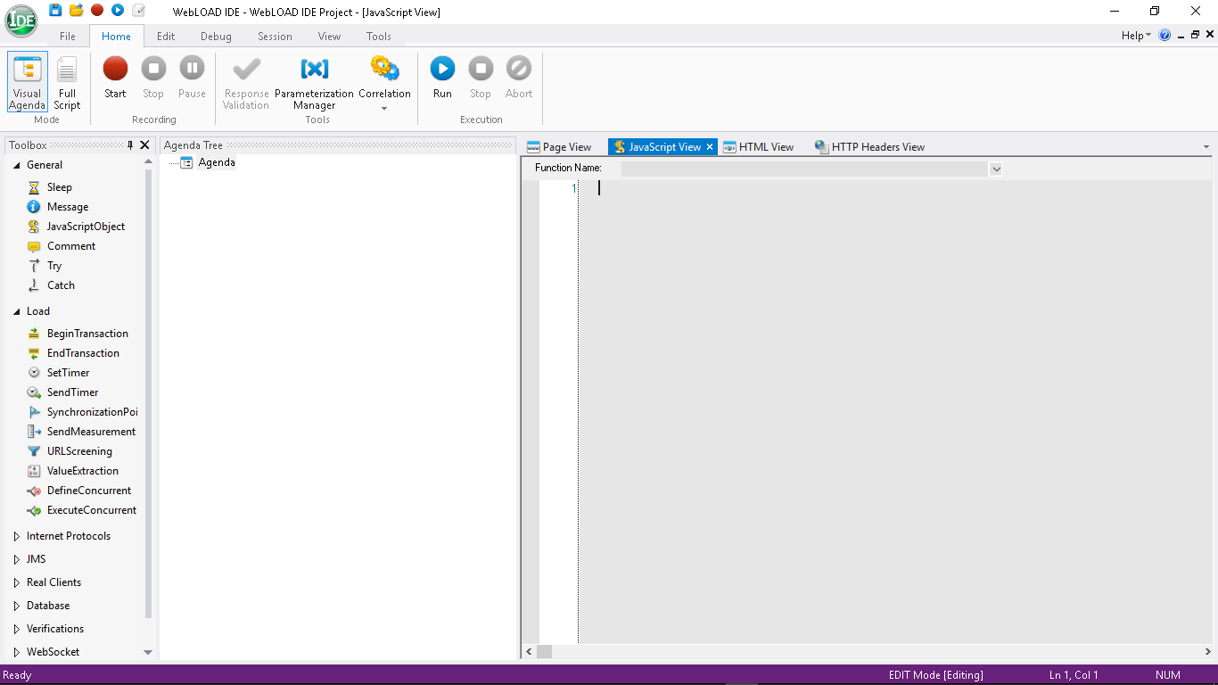

Interfaz principal WebLoad

Pulsaremos el botón Start y comenzaremos a configurar la prueba anteriormente descrita:

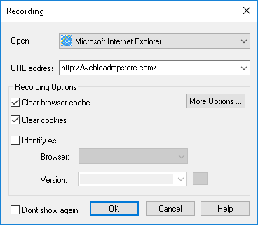

Configuración inicio de Agenda

Una vez realizado el recorrido por el navegador web, pausaremos la grabación de la agenda en la ventana emergente. Tras este paso aparecerá un dialogo que nos preguntará si queremos realizar una correlación entre los valores dinámicos que envía el servidor. Pulsamos sobre el botón de generación de correlación automática, señalamos todos los puntos de la lista y pulsamos okey.

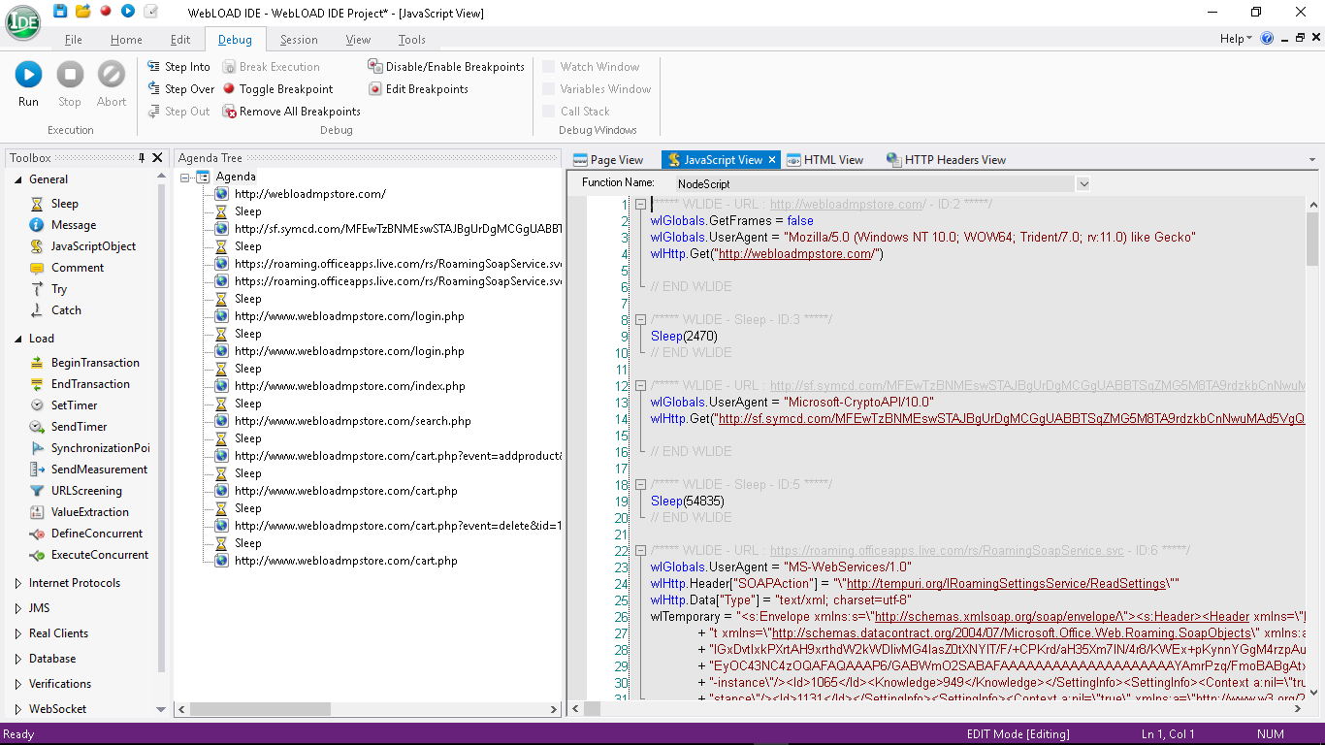

Agenda generada

En la siguiente pantalla se muestra el script global generado además de otras 3 pestañas que te permiten visualizar el aspecto de cada pagina visitada en el registro de la agenda así como su código html y las cabeceras de http.

El siguiente paso es la realización de la depuración del código que se inicia en la pestaña “Debug” haciendo click en el botón “Run”.

Lo siguiente que haremos será editar el script para poder extraer de un archivo los nombres de usuario y contraseña de forma aleatoria. En la pestaña “Session” hacemos clic sobre el botón “Start Edit Mode” que nos permitirá realizar cambios sobre el código. Seguidamente pasamos a la pestaña “Home” y pulsamos sobre “Parameterization Manager” . Añadimos un nuevo parámetro de nombre “users”.

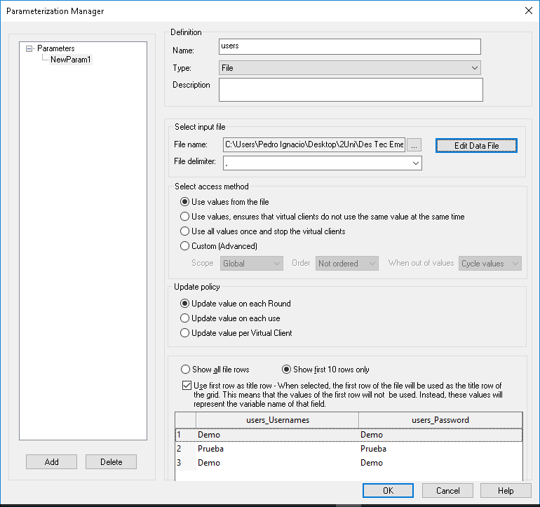

Gestor de parametrización

Seleccionamos que el tipo de parámetros sea a partir de un archivo. En ese momento aparecerá una ventana de configuración en la cual haremos clic sobre “Edit Data File” y nos aparecerá la siguiente ventana, que deberemos configurar así.

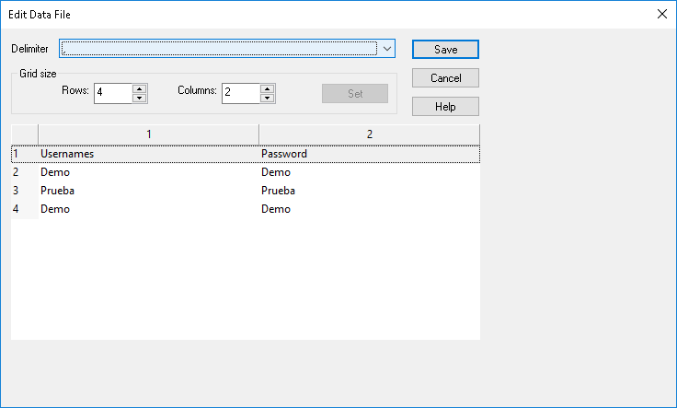

Tabla de usuarios y contraseñas

Por último seleccionamos la casilla de verificación para que la primera fila sea la cabecera de la tabla.

Volvemos a seleccionar la pestaña “Session”. Pinchamos en la visualización de javascript y buscamos en el árbol de la agenda la línea de código que pertenece al login

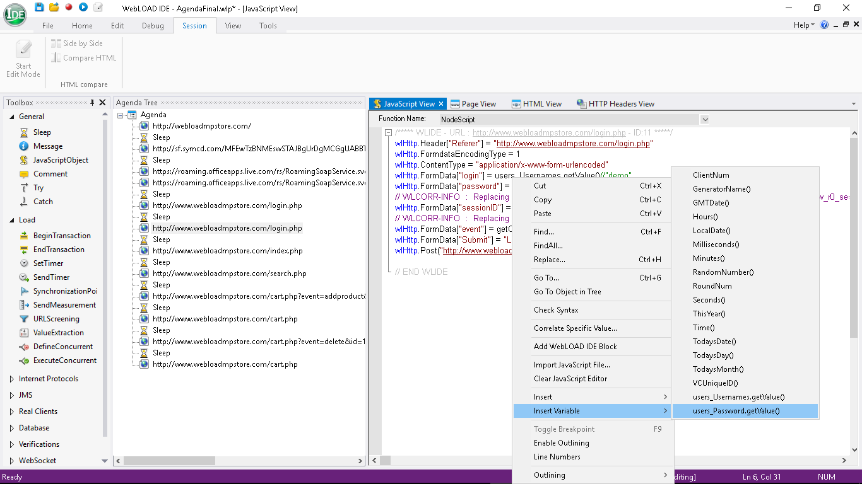

Extraer usuarios por código

En el código nos situamos sobre la asignación del usuario y contraseña y pulsamos botón derecho “insert Variable” y seleccionamos las dos funciones que nos devolverán las variables a partir del archivo.

Por último, pulsamos en la pestaña Tools y abrimos “WebLoad Console”

## Documentación de la configuración de la consola de testeo

Una vez tengamos la agenda bien editada pasamos a la consola para generar la carga y comenzar el testeo. La primera pantalla del asistente nos pregunta el origen del archivo que queremos testear.

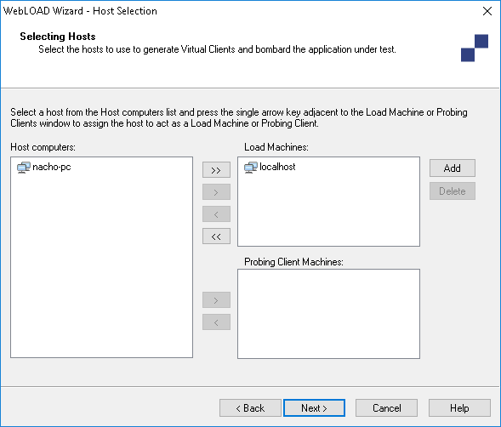

Generador de carga

En la siguiente pantalla elegimos la maquina que será la encargada de generar la carga de datos. La siguiente configuración seleccionamos sobre “Colective Scheduling” y pulsamos siguiente.

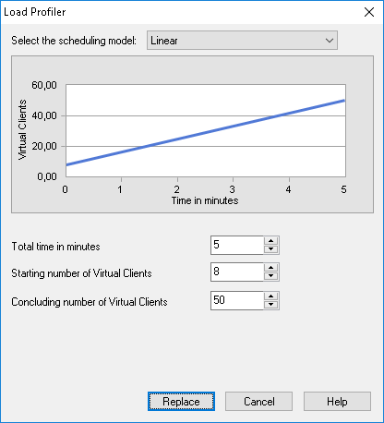

Configuración de carga sobre test

En la siguiente pantalla señeccionamos las celdas y pulsamos sobre el botón de la derecha “Load Profiler” y configuramos tal cual aparece en la captura anterior. Dicha ventana nos permite elegir la cantidad de carga en el tiempo con diferentes esquemas, además de poder configurar el tiempo de ejecución del test y el número de usuarios iniciales y finales.

La pantalla siguiente nos permite poner en marcha monitores de ejecución para obtener datos. Nosotros lo utilizaremos para obtener métricas del sistema. Pinchamos en “Add Monitors”. Nos aparecerá otro cuadro de dialogo donde tendremos que pinchar en la barra superior sobre “Add Data Source”.

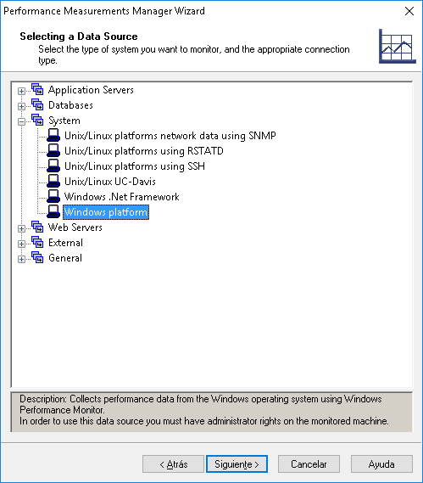

Monitorización del sistema

En el asistente seleccionamos “Windows Plataform”. Seguimos aceptando y en la configuración desde donde van a recibir los datos escribimos “localhost”

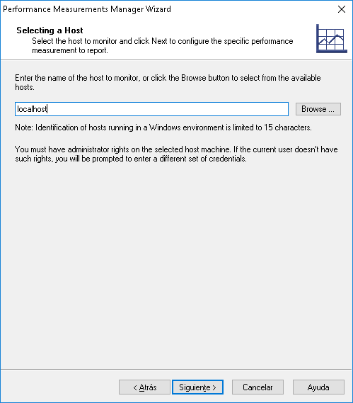

Fuente de datos

Pulsamos siguiente hasta finalizar la configuración que nos devolverá al cuadro inicial donde pulsaremos “Close & Update”. En el último punto deshabilitaremos la opción de iniciar automáticamente tras cerrar el asistente.

Para comenzar el testeo y la carga, pulsaremos el botón play de la barra de navegación. A partir de ahí el programa comenzara a ejecutar las pruebas de carga durante 5 minutos

## Documentación del análisis de resultados

En este punto de la prueba solo queda visualizar los datos en forma de tablas y graficas y recibirlo por pantalla.

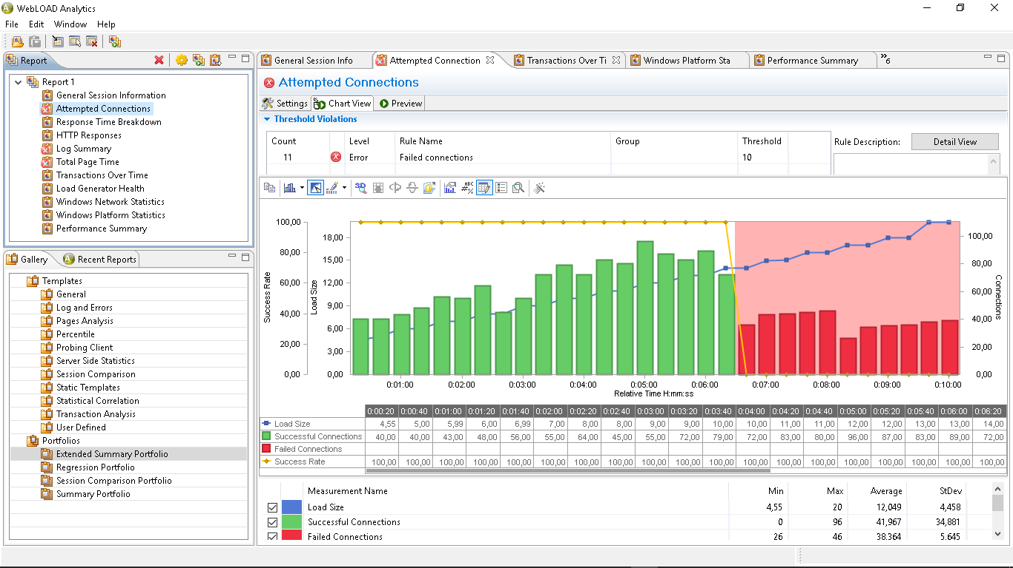

Interfaz Analytics

WebLoad genera de forma predeterminada un conjunto de informes sobre los datos obtenidos como :

* Informacion general de la sesión
* Intento de conexiones
* Desglose de tiempo de respuesta
* Respuestas de HTTP
* Resumen de registro
* Tiempo de respuesta
* Transacciones en el tiempo
* Estado del generador de carga
* Estadísticas de la red de Windows
* Estadísticas de la plataforma Windows
* Resumen de ejecución

Estos informes son organizados y ordenados y es posible su extracción en formato de archivos de lectura como:

* Word
* PDF
* Excel WorkBook
* Excel
* HTML
* Formato de texto enriquecido
* Open document text
* Formato CSV

En el anexo se puede comprobar el reportaje emitido.

# Informe de la prueba con LoadRunner

Se trata de incluir en este apartado la documentación del desarrollo del proyecto de implementación, utilizando la tecnología B, del sistema cuyos requisitos funcionales se enumeraron en el apartado 2.

## Diseño de la prueba

Hay que incluir la descripción del diseño de la prueba incluyendo definición de la misma y pantallazos de los parámetros y ajustes realizados para el diseño

## Documentación de construcción de las pruebas

Incluir descripción de las variables modificadas, utilización de otros ajustes y puesta a punto de la prueba. Pantallazos con configuraciones, por ejemplo de las pantallas para que adquieran los nombres de usuario y contraseña desde un archivo de texto

## Documentación de la configuración de la consola de testeo

Pantallazos y descripciones de ajustes realizados.

## Documentación del análisis de resultados

Pantallazo y descripción de la interfaz de “Analytics”.

# Comparación de las dos implementaciones

Se trata de dar valores a los criterios de comparación definidos en el apartado 3 sobre la implementación de cada uno de los prototipos.

## Evaluación de los criterios en la implementación usando WebLoad

Debe incluir al menos una tabla con la siguiente estructura.

| **CRITERIO** | **EVALUACIÓN** |
| --- | --- |
| Criterio 1 |  |
| Criterio 2 |  |
| Criterio 3 |  |
| Criterio 4 |  |
| Criterio 5 |  |
| Criterio 6 |  |
| Criterio 7 |  |
| Criterio 8 |  |
| Criterio 9 |  |
| Criterio 10 |  |
| Criterio 11 |  |

Y algunos comentarios aclaratorios sobre aquellos criterios cuyo valor indicado en la tabla no sea suficiente para entenderlo.

## Evaluación de los criterios en la implementación usando LoadRunner

Debe incluir al menos una tabla con la siguiente estructura.

| **CRITERIO** | **EVALUACIÓN** |
| --- | --- |
| Criterio 1 |  |
| Criterio 2 |  |
| Criterio 3 |  |
| Criterio 4 |  |
| Criterio 5 |  |
| Criterio 6 |  |
| Criterio 7 |  |
| Criterio 8 |  |
| Criterio 9 |  |
| Criterio 10 |  |
| Criterio 11 |  |

Y algunos comentarios aclaratorios sobre aquellos criterios cuyo valor indicado en la tabla no sea suficiente para entenderlo.

# Comparación de la implementación de las tecnologías

Debe incluir al menos una tabla resumen, en sección de página horizontal, cruzando los criterios y los valores de cada tecnología. Con una columna de comentarios sobre la comparación

| **CRITERIOS** | **WebLoad** | **LoadRunner** | **COMENTARIOS** |
| --- | --- | --- | --- |
| Criterio 1 |  |  |  |
| Criterio 2 |  |  |  |
| Criterio 3 |  |  |  |
| Criterio 4 |  |  |  |
| Criterio 5 |  |  |  |
| Criterio 6 |  |  |  |
| Criterio 7 |  |  |  |
| Criterio 8 |  |  |  |
| Criterio 9 |  |  |  |
| Criterio 10 |  |  |  |
| Criterio 11 |  |  |  |

# Conclusiones

A partir de la información incluida en el apartado 7 y de la experiencia al realizar el trabajo, el grupo debe estar en condiciones de manifestar su opinión sobre la implementación del sistema utilizando ambas tecnologías, y debe plasmarla en este apartado, indicando las ventajas e inconvenientes más relevantes de utilizar una u otra tecnología para implementar el sistema.

---------------------------

(Hay que cumplir la estructura básica indicada de secciones. Pero si se desea se pueden añadir otras secciones como anexos. Por ejemplo, alguna encuesta de opinión realizada sobre las tecnologías, etc.)